29.11.2024 р. № 233
Відповідальним за роботу офіційних
веб-сайтів райдержадміністрацій

Головам територіальних громад
Івано-Франківської області

З метою інформування громадськості та доведення до широкого читацького загалу (в т.ч. шляхом публікації на офіційних веб-сайтах райдержадміністрацій, територіальних громад та інших офіційних веб-ресурсах),
Головне управління Держпродспоживслужби в Івано-Франківській області (76019 м. Івано-Франківськ, вул. Берегова, 24, тел. 51-13-89, ifdergprod@vetif.gov.ua) подає наступну актуальну інформацію.

Про проведення контролю за якістю питної води, яка подається населенню області

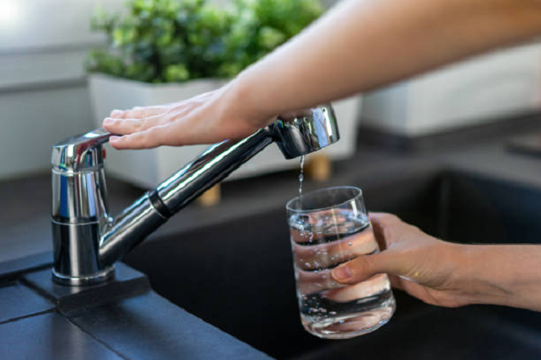
Головне управління Держпродспоживслужби в Івано-Франківській області забезпечує проведення позапланових заходів державного нагляду (контролю) за об’єктами водопостачання, зокрема і централізованими водопроводами.
На Прикарпатті налічується 48 централізованих водопроводів, всі водопроводи паспортизовані. В області діє Регіональна програма зі здійснення контролю за забезпеченням населення Прикарпаття якісною питною водою на 2023-2024 р. р., затверджена рішенням колегії Головного управління Держпродспоживслужби в Івано-Франківській області від 03.02.2023 р. Відповідно до програми розроблено план заходів.
Нагадуємо, що вимоги до якості питної води викладені в Державних санітарних правилах і нормах ДСанПіН 2.2.4-171-10 «Гігієнічні вимоги до води питної, призначеної для споживання людиною», де зазначено, що питна вода призначена для споживання людиною, повинна відповідати гігієнічним вимогам: бути безпечною в епідемічному та радіаційному відношенні, мати сприятливі органолептичні властивості і нешкідливий хімічний склад.
З початку 2024 року на Прикарпатті проведено 19 позапланових заходів державного нагляду (контролю) на централізованих водопроводах та 1 комісійне обстеження КП «Коломияводоканал». За результатами позапланових заходів державного нагляду (контролю) винесено 19 приписів для усунення виявлених порушень у сфері централізованого водопостачання.
Крім того здійснюється контроль за якістю води питної з нецентралізованих джерел водопостачання. У 2024 році проведено 17 позапланових заходів державного нагляду контролю за громадськими криницями.
При перевірках закладів освіти також проводиться відбір проб питної води для лабораторних досліджень.
Під час проведення позапланових перевірок спеціалісти Держпродспоживслужби відібрали 299 проб води питної для досліджень: 138 – за мікробіологічними показниками, 133 – за санітарно-хімічними показниками, 10 – за радіологічними показниками, 18 – за вірусологічними показниками..
За результатами проведених досліджень Івано-Франківською регіональною державною лабораторією встановлено, що 50 проб питної води не відповідали вимогам ДСанПіну 2.2.4.171-10 «Гігієнічні вимоги до води питної, призначеної для споживання людиною»: 26 проб – за санітарно-хімічними показниками (невідповідності по рН та твердості води) та 24 проби – за мікробіологічними показниками. За показниками радіаційної безпеки та вірусологічними показниками відібрані проби питної води відповідали гігієнічним вимогам.
Окрім того, відібрано 3 проби води з поверхневих водойм І категорії, які є джерелами питного водопостачання КП «Івано-Франківськводоекотехпром» та Комунального підприємства «Водоканал» Долинської міської ради, невідповідностей не виявлено.
У 2024 році проведено 60 засідань комісій з питань ТЕБ та НС при районних адміністраціях та територіальних громадах, де заслуховувалося питання забезпечення населення якісною питною водою.
Варто пам’ятати, що споживання неякісної питної води може спричиняти серйозні загрози для здоров'я людини. Через воду можуть поширюватися різноманітні інфекції, зокрема вірусний гепатит А, ротавірусна інфекція, черевний тиф, дизентерія та інші кишкові захворювання. Крім того, вода може бути середовищем для передачі яєць гельмінтів та збудників протозойних хвороб.
Забезпечення санітарної безпеки води має залишатися пріоритетом, оскільки є важливим чинником профілактики інфекційних захворювань. Тому завжди споживайте воду з перевірених джерел водопостачання або питну фасовану воду.

